**Propuesta final GESPRO**

**1-Ingresa a Documentos Oficiales**

**2-Agregar una nueva sección: Llamada Protocolos de Actuación, nos llama la atención el nombre, ya que creemos que es muy general, les ofrecemos la siguiente recomendamos: Protocolos Vida Estudiantil.**

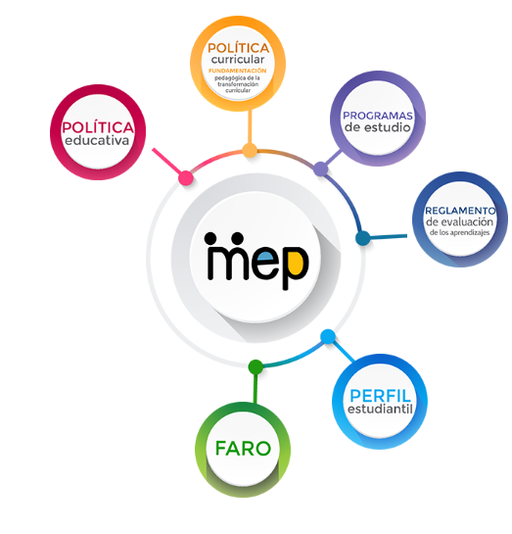

**3-Carga un selec que contiene los 9 Protocolos**

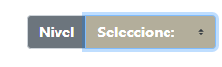

Pautas Generales

Protocolos de actuación

Atención del bullying contra la población LGTBI

Bullying

Hallazgo, tenencia, consumo y tráfico de drogas

Hallazgo, tenencia y uso de armas

Protocolo de atención a la población estudiantil que presenta lesiones autoinflingidas y/o en riesgo de por tentativa de suicidio.

Protocolo de actuación institucional para la restitución de derechos y acceso al sistema educativo costarricense de las personas víctimas y sobrevivientes del delito de trata de personas y sus dependientes.

Violencia física, psicológica, sexual, acoso y hostigamiento sexual

Manual de atención del embarazo y maternidad en población de menores de edad insertas en el sistema educativo de atención del

embarazo y

maternidad

en población de

menores de

edad insertas

en el sistema

educativo de atención del

embarazo y

maternidad

en población de

menores de

edad insertas

en el sistema

educativo

**4- Al darle clic a uno de estos Protocolos**

**Aparece la descripción**



**PROTOCOLOS DE ACTUACION – VIDA ESTUDIANTIL**

TITULO: Atención del bullying contra la población LGTBI

DESCRIPCION: El presente documento fue diseñado especialmente para personal administrativo y docente y demás integrantes de la comunidad educativa, su propósito es generar una serie de recomendaciones prácticas en torno a enfrentar y actuar ante la discriminación por orientación sexual e identidad de género, no normativa, dentro del sistema educativo costarricense, con la intención de que este se vuelva un entorno seguro para el desarrollo integral de todas las personas menores de edad y demás población estudiantil

**Orden en la Caja de Herramientas para Protocolos de Actuación MEP**

1. CAJA DE HERRAMIENTAS Sección: Documentos oficiales, se debe visualizar un círculo que se denomine “Protocolos de Actuación”

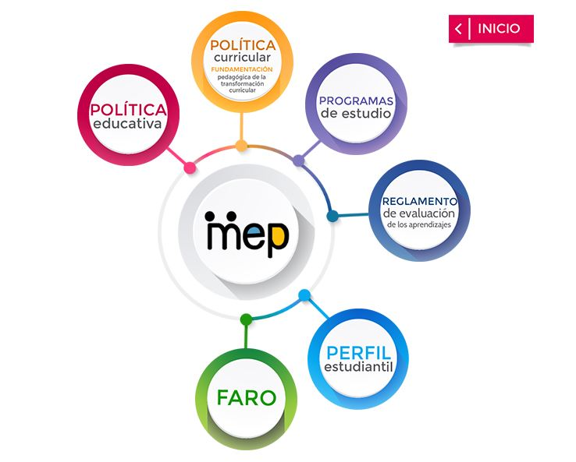

**PROTOCOLOS**

**DE ACTUACIÓN**

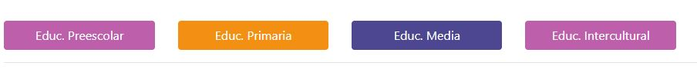3. Dentro del círculo se debe observar de la siguiente manera:

Cada etiqueta llevaría el nombre un protocolo y al posicionarse sobre cada uno aparece su descripción.

Por ejemplo

Ofrece las pautas generales para protocolos de actuación en situaciones de violencia y riesgo en los centros educativos.

**Pautas Generales**

Explicación del protocolo

4. Aquí se pone cada etiqueta de cada protocolo

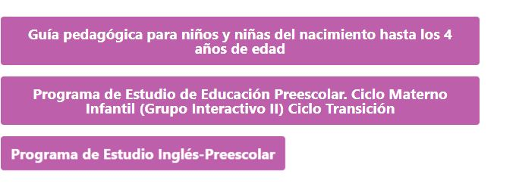

Continuando con el ejemplo



Al dar clic en pautas generales de va a desplegar lo siguiente

Ofrece las pautas generales para protocolos de actuación en situaciones de violencia y riesgo en los centros educativos.

**Pautas Generales**

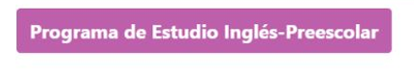

**Pautas**

Al dar clic se da el 5 paso, aparece el documento de pautas

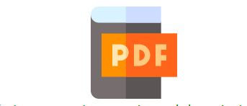

El link que direcciona al documento como tal

**Protocolos**

|  |  |  |  |  |  |
| --- | --- | --- | --- | --- | --- |
| ***Sección*** | ***Nombre del protocolo*** | ***Descripción*** | ***Etiqueta*** | ***Enlace*** | ***Observaciones***  ***Uso solo de nosotros*** |
| Documentos Oficiales | Pautas Generales | Ofrece las pautas generales para protocolos de actuación en situaciones de violencia y riesgo en los centros educativos. | Pautas | <https://www.mep.go.cr/sites/default/files/pautasgeneralesprotocolos18122015-1.pdf> |  |
| Atención del bullying contra la población LGTBI | El presente documento fue diseñado especialmente para personal administrativo y docente y demás integrantes de la comunidad educativa, su propósito es generar una serie de recomendaciones prácticas en torno a enfrentar y actuar ante la discriminación por orientación sexual e identidad de género, no normativa, dentro del sistema educativo costarricense, con la intención de que este se vuelva un entorno seguro para el desarrollo integral de todas las personas menores de edad y demás población estudiantil | Bullying LGTBI Revista | <https://www.mep.go.cr/protocolo-atencion-bullying-contra-poblacion-lgtbi> | El nombre se puede modificar por Bullying LGTBI |
| Protocolo pdf | <https://www.mep.go.cr/sites/default/files/atencion-bullying-contra-poblacion-lgtb.pdf> |
| Bullying | El Protocolo de actuación en situaciones de bullying responde a la revisión del publicado en el año 2012. Es una versión revisada, contextualizada y mediada pedagógicamente para brindar las pautas y una ruta de los procedimientos inmediatos para intervenir en una situación de bullying, que ocurra tanto dentro como fuera del centro educativo y manifieste sus consecuencias en la dinámica institucional y el entorno educativo. | Video bullying | <https://vimeo.com/143898225> |  |
| Protocolo | <https://www.mep.go.cr/sites/default/files/protocolo%20de%20actuaci%C3%B3n%20en%20situaciones%20de%20bullying.pdf> |
| Afiche | <https://www.mep.go.cr/sites/default/files/afiche-ruta-protocolo-bullying.pdf> |
| Anexo PDF | <https://www.mep.go.cr/sites/default/files/documentos/anexos-bullying-word.pdf> |
| Anexo docx | Anexos\Anexo Bullying.docx |
| Hallazgo, tenencia, consumo y tráfico de drogas | Los centros educativos están llamados a ser espacios seguros para el aprendizaje de una convivencia basada en la equidad y la justicia con un enfoque de derechos humanos, libres de toda forma de violencia y discriminación y de la presencia de los riesgos y las consecuencias de las drogas  El reto es prevenir que la comunidad estudiantil sufra las consecuencias del tráfico y consumo de drogas. | Video protocolo | <https://vimeo.com/195310057> |  |
| Protocolo | <https://www.mep.go.cr/sites/default/files/protocolo_de_drogas.pdf> |
| Portada Protocolo | <https://www.mep.go.cr/sites/default/files/PROTOCOLO_DROGAS-PORTADA.vers_.15.04.2016.pdf> |
| Protocolo desplegable | <https://www.mep.go.cr/sites/default/files/Protocolo%20de%20drogas%20-DESPLEGABLE-%2015.04.2016_0.pdf> |
| Ruta de atención | <https://www.mep.go.cr/sites/default/files/Protocolo-de-drogas-Ruta.pdf> |
| Anexo pdf | <https://www.mep.go.cr/sites/default/files/documentos/anexo-drogas-word.pdf> |
| Anexo docx | Anexos\Anexo Drogas.docx |
| Hallazgo, tenencia y uso de armas | En el centro educativo las estudiantes y los estudiantes y todas las personas que integran la comunidad educativa, conviven como personas sujetas de derechos y responsabilidades, manejando creativa y pacíficamente los conflictos para construir relaciones armoniosas e inclusivas que permitan vivir una cultura de paz.  Es por ello que toda la comunidad educativa debe evitar la presencia de armas. Se deben identificar como un peligro, que atenta contra la convivencia y genera más violencia. | Video Protocolo | <https://vimeo.com/177575855> |  |
| DESPLEGABLE Armas | <https://www.mep.go.cr/sites/default/files/protocolo-armas-desplegable-14042016.pdf> |
| Protocolo | <https://www.mep.go.cr/sites/default/files/protocoloarmasvers14042016.pdf> |
| Ruta de atención | <https://www.mep.go.cr/sites/default/files/protocolo-armas-22x17pulgadas-14042016.pdf> |
| Anexo pdf | <https://www.mep.go.cr/sites/default/files/documentos/anexo-armas-word.pdf> |
| Anexo docx | Anexos\Anexo Armas.docx |
| Protocolo de atención a la población estudiantil que presenta lesiones autoinflingidas y/o en riesgo de por tentativa de suicidio. | Este protocolo tiene como fin, brindar información sobre la temática y guiar las acciones para la actuación de los centros educativos al identificar población en condiciones de vulnerabilidad y además, para la promoción de factores protectores y de prevención del riesgo. | Video Protocolo | <https://www.mep.go.cr/protocolo-riesgo-tentativa-suicidio> | Los nombres que se le pueden poner a este protocolo para que sea más corto son:  **Riesgo de Suicidio**  O  **Lesiones autoinflingidas y Riesgo de suicidio** |
| Protocolo | <https://www.mep.go.cr/sites/default/files/protocolo-prevencion-suicidio.pdf> |
| Protocolo de actuación institucional para la restitución de derechos y acceso al sistema educativo costarricense de las personas víctimas y sobrevivientes del delito de trata de personas y sus dependientes. | Este protocolo pretende garantizar el derecho a la educación de las personas sobrevivientes-víctimas del delito de trata de persona, para ello se establece una ruta de trabajo para las personas funcionarias del MEP, coherente con los objetivos de la Agenda 2030 para el Desarrollo Sostenible en temas relacionados con igualdad de género, trabajo decente, reducción de desigualdades, educación de calidad, entre otros. | Protocolo | <https://www.mep.go.cr/sites/default/files/protocolo-trata-personas.pdf> | Se puede cambiar el nombre para que sea más corto  **Proceso interno trata de personas** |
| Violencia física, psicológica, sexual, acoso y hostigamiento sexual | Toda persona tiene derecho a vivir una vida libre de violencia, pero las niñas, los niños, los adolescentes y las adolescentes en particular, están cubiertos y amparados por una especial protección establecida en convenios internacionales, como la Convención de Derechos del Niño y la legislación nacional el Código de la Niñez y la Adolescencia.  La comunidad educativa tiene la responsabilidad de trabajar en la prevención de la violencia; sin embargo, cuando la prevención ya no sea efectiva y se conozcan situaciones en las que se violente a integrantes del estudiantado, se debe aplicar el Protocolo de actuación en situaciones de violencia física, psicológica, sexual, acoso y hostigamiento sexual. | Video Protocolo | <https://vimeo.com/200023337> | Protocolo de Violencia |
| Protocolo | <https://www.mep.go.cr/sites/default/files/protocolo-situaciones-violencia.pdf> |
| Ruta de atención | <https://www.mep.go.cr/sites/default/files/Protocolo-de-violencia-22x17pulgadas-15.04.2016_0.pdf> |
| Protocolo Portada | <https://www.mep.go.cr/sites/default/files/PROTOCOLO_VIOLENCIA-PORTADA.vers_.15.04.2016.pdf> |
| Protocolo Desplegable | <https://www.mep.go.cr/sites/default/files/Protocolo%20de%20violencia%20-DESPLEGABLE-%2015.04.2016.pdf> |
| Anexo violencia pdf | <https://www.mep.go.cr/sites/default/files/documentos/anexos-violencias-word.pdf> |
| Anexo violencia docx | Anexos\Anexo Violencia.docx |  |
| Manual  de atención del  embarazo y  maternidad  en población de  menores de  edad insertas  en el sistema  educativo | El presente documento va dirigido al personal que labora en los  centros educativos, para la atención de la niña y adolescente embarazada o madre; siempre teniendo claro la importancia de definir una estrategia institucional de prevención del embarazo en niñas y adolescentes a través de la incorporación y abordaje, en de temas asociados a la prevención del embarazo temprano, la equidad de género, la construcción de femenidades y masculinidades, incluyendo la educación para la sexualidad y el fomento de la educación en Derechos Humanos. | Manual | manual atención embarazo y maternidad adolescente internas.PDF | Aún no se encuentra en la página del Ministerio. |